АССОЦИАЦИЯ
«Объединение строительных организаций «Волга»

П Р О Т О К О Л № 66
заседания Правления

г. Саратов «20» декабря 2024 г.

Время проведения: с 14 часов 00 минут по 15 часов 00 минут.

Присутствовали 6 членов Правления:

1. Дорохов Алексей Леонидович – Председатель Правления
2. Епишин Александр Павлович – член Правления
3. Поповичев Александр Евгеньевич – член Правления
4. Шеметов Сергей Николаевич - член Правления
5. Мусияченко Владимир Иванович - член Правления
6. Лебедев Дмитрий Владимирович - член Правления

Количество лиц, имеющих право принимать участие в заседании и решения по вопросам повестки дня заседания, поставленным на голосование – 6 (шесть), из них принявших участие в заседании – 6 (шесть).

Приглашенные:

- Генеральный директор Злобнов Владимир Валентинович
Председательствующий на заседании – Дорохов Алексей Леонидович

ПОВЕСТКА ДНЯ:

- Выборы секретаря заседания.
- О приеме в члены Ассоциации.
- Внесение изменений в сведения, содержащиеся в реестре членов саморегулируемой организации Ассоциации «Объединение строительных организаций «Волга».
- Внесение изменений в сведения, содержащиеся в реестре членов саморегулируемой организации Ассоциации «Объединение строительных организаций «Волга».
- О возобновлении права осуществлять строительство, реконструкцию, капитальный ремонт, снос объектов капитального строительства.
6. Об утверждении Плана проверок деятельности членов Ассоциации «ОСОВ».

1. По первому вопросу повестки дня слушали Председателя Правления Дорохова А.Л., предложившего избрать секретарем заседания Генерального директора Злобнова Владимира Валентиновича.
Иных предложений не поступило.
Решили: избрать секретарем заседания Злобнова Владимира Валентиновича.
Голосовали:
«За» -6; «Против» - 0; «Воздержались» - 0.
Решение принято единогласно.

- По второму вопросу повестки Дорохов А.Л. предоставил слово Генеральному директору Ассоциации «ОСОВ» Злобнову В.В., который представил на рассмотрение членам Правления документы организации, подавшей заявление на вступление в Ассоциацию «Объединение строительных организаций «Волга».
Решили: принять в члены Ассоциации «Объединение строительных организаций «Волга» организацию согласно перечня (Приложение № 1 к протоколу).
Внести в реестр членов Ассоциации «Объединение строительных организаций «Волга» сведения о юридическом лице, в соответствии с заявленным уровнем ответственности.
Данное решение вступает в силу со дня уплаты в полном объеме взноса в компенсационный фонд возмещения вреда и вступительного взноса в Ассоциацию «Объединение строительных организаций «Волга».
Голосовали:
«За» -6; «Против» - 0; «Воздержались» - 0.
Решение принято единогласно.

- По третьему вопросу повестки дня Дорохов А.Л. предоставил слово Генеральному директору Ассоциации «ОСОВ» Злобнову В.В., который представил на рассмотрение членам Правления документы организации, подавшей заявление на внесение изменений в сведения, содержащиеся в реестре членов саморегулируемой организации Ассоциации «Объединение строительных организаций «Волга», касающиеся изменений, вносимых в учредительные документы.
Решили: внести изменения в реестр членов Ассоциации «Объединение строительных организаций «Волга» по Обществу с ограниченной ответственностью «СТРОЙИННОВАЦИЯ» ИНН 6454125072, касающиеся изменений, вносимых в учредительные документы.
Голосовали:
«За» 6; «Против» - 0; «Воздержались» - 0.
Решение принято единогласно.

- По четвертому вопросу повестки дня Дорохов А.Л. предоставил слово Генеральному директору Ассоциации «ОСОВ» Злобнову В.В., который представил на рассмотрение членам Правления документы организации, подавшей заявление на внесение изменений в сведения, содержащиеся в реестре членов саморегулируемой организации Ассоциации «Объединение строительных организаций «Волга.
Решили: внести в реестр членов Ассоциации «Объединение строительных организаций «Волга» сведения о юридическом лице, в соответствии с заявленными уровнями ответственности (Приложение № 2 к протоколу).
Данное решение вступает в силу со дня уплаты в полном объеме взноса в компенсационный фонд обеспечения договорных обязательств в Ассоциацию «Объединение Голосовали:
«За» 6; «Против» - 0; «Воздержались» - 0.
Решение принято единогласно.

- По пятому вопросу повестки дня слушали Дорохова А.Л. – «В Правление поступило заключение Дисциплинарного комитета (Протокол № 70 от 20.12.2024 г.) о возможности возобновления права осуществлять строительство, реконструкцию, капитальный ремонт, снос объектов капитального строительства «ЛифтГранд» ИНН 6452148719 в связи с устранением нарушения требований подп.4.1.2. п.4.1. раздела 4 Положения о членстве в Ассоциации «ОСОВ», п.2 части 6 ст.55.5. Градостроительного кодекса РФ.
Решили: в связи с устранением выявленных нарушений возобновить право осуществлять строительство, реконструкцию, капитальный ремонт, снос объектов капитального строительства члену Ассоциации «Объединение строительных организаций «Волга» Обществу с ограниченной ответственностью «ЛифтГранд» ИНН 6452148719.
Информацию о возобновлении права осуществлять строительство, реконструкцию, капитальный ремонт, снос объектов капитального строительства разместить на сайте.
Уведомление о принятом решении и выписку из протокола направить в Ассоциацию «Национальное объединение строителей» и ООО «ЛифтГранд».
Голосовали:
«За» 6; «Против» - 0; «Воздержались» - 0.
Решение принято единогласно.

- По шестому вопросу повестки дня слушали Председателя Правления Дорохова А.Л., который предложил проводить плановые проверки деятельности членов Ассоциации «ОСОВ» один раз в три года и предложил на утверждение План проверок деятельности членов Ассоциации «ОСОВ» на 2025 год.
Решили: проводить плановые проверки деятельности членов Ассоциации «ОСОВ» один раз в три года и утвердить План проверок деятельности членов Ассоциации «ОСОВ» на 2025 год.
Голосовали:
«За» 6; «Против» - 0; «Воздержались» - 0.
Решение принято единогласно.

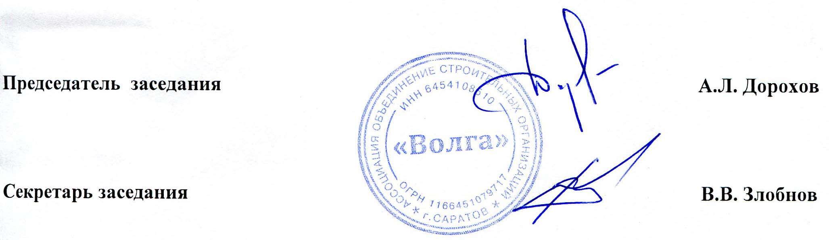

Приложение № 1
к Протоколу заседания Правления
Ассоциации «ОСОВ» № 66 от 20.12.2024 г.

Перечень организаций на вступление в Ассоциацию
«Объединение строительных организаций Волга»

№  п/п | Наименование | ИНН | Планируемый уровень ВВ | Планируемый уровень ОДО | ООиТС | ОИАЭ
1 | ИП Сороков А.В. | 645492630291 | 1 | - | нет | нет

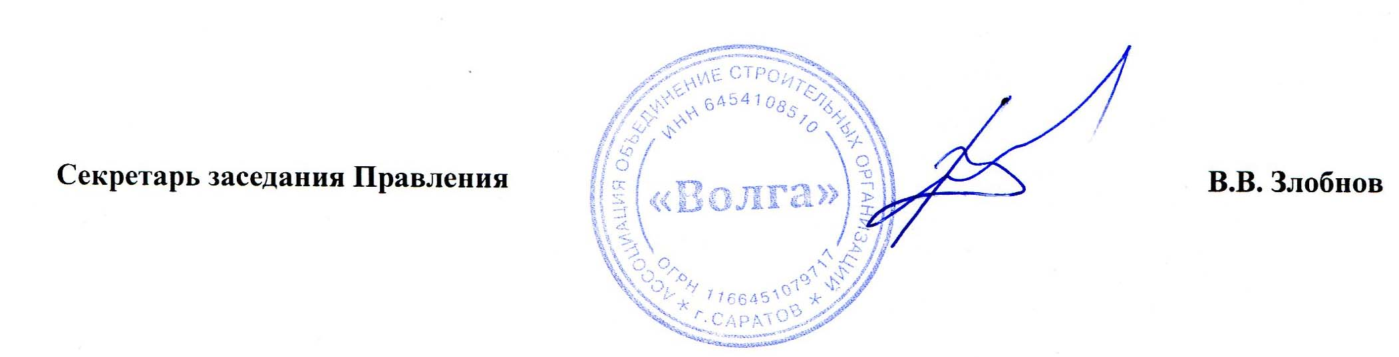

Приложение № 2
к Протоколу заседания Правления
Ассоциации «ОСОВ» № 66 от 20.12.2024

Перечень организаций на внесение изменений в сведения,
содержащиеся в реестре членов
Ассоциации «Объединение строительных организаций Волга»

№  п/п |  |  | Действующий |  | Планируемый
№  п/п | Наименование | ИНН | уровень |  | уровень |  | ООиТС | ОИАЭ
 |  |  | ВВ | ОДО | ВВ | ОДО
1 | ООО «НПФ «Инновация» | 6455073719 | 1 | - | 1 | 1 | да | нет

